Программа «Радужный мир»
Педагог: Цыпина Наталья Владимировна
Творческое задание Изготовление изделия из фисташек «Цветок лотоса из скорлупы фисташек» 1 год обучения
Материалы и инструменты:
- Скорлупа фисташек
- Картон
- Пластилин
- Краска

Технологическая карта
1 | Вырезаем из картона небольшой круг  Наносим на центр круга клей
2 | Берем первые две скорлупки. Соединяем их и приклеиваем в центр круга. Это середина будущей поделки | 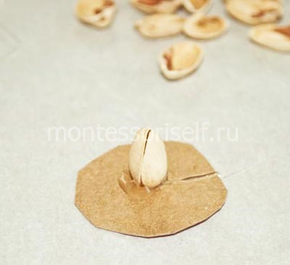
3 | Первый круг делается из 4 скорлупок.  Второй круг создается из 7 скорлупок. Скорлупки «закрывают» первый круг от края до края. В этом круге края скорлупок плотно прижимаются друг к другу | 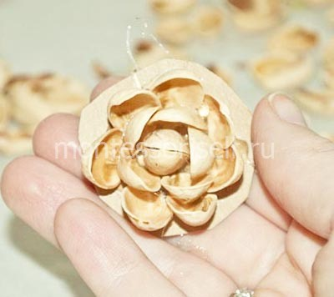
4 | На схеме, представленной ниже первый и второй круг выделены зелеными линиями.  Скорлупки третьего круга не должны соприкасаться друг с другом. Они приклеиваются на место стыка скорлупок второго круга. На схеме скорлупки третьего круга обозначены синими точками.  . | 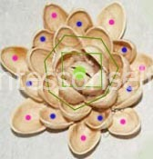
5 | Скорлупки четвертого круга делается по аналогии с предыдущим кругом. Они размещаются на месте стыка скорлупок третьего круга. На схеме четвертый круг обозначен розовыми точками | 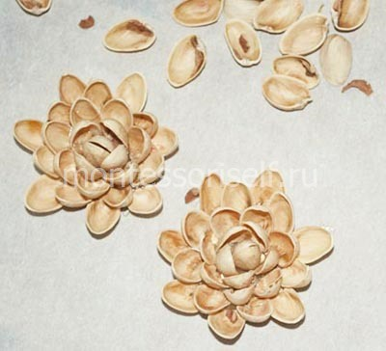
6 | Осталось раскрасить ее в нежный розовый цвет. Она становится похожа на настоящий лотос! | 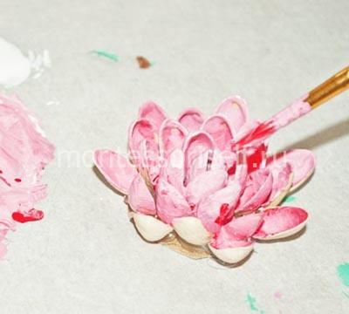
7 | Поделки из фисташек своими руками – это прекрасное украшение для дома или дачи. Посмотрите, какое интересное настенное панно можно сделать из нескольких раскрашенных «фисташковых цветов». | 